JAMAICA 2026
País insular caribeño, tiene una frondosa topografía de montañas, bosques pluviales y playas con arrecifes. La Bahía Montego se caracteriza por su arquitectura colonial británica y Negril conocida por sus sitios de buceo y esnórquel. Jamaica es famosa por ser la cuna del reggae y su capital Kingston alberga el Museo Bob Marley dedicado al famoso cantante.
NUESTRO PLAN INCLUYE (POR PERSONA) | NUESTRO PLAN NO INCLUYE (POR PERSONA)
• Traslados aeropuerto – hotel – aeropuerto en servicio compartido  • Alojamiento 4 noches en el hotel seleccionado.  • Desayunos, almuerzos y cenas.  • Snacks entre comidas.  • Bebidas y licores ilimitados (+18).  • Actividades de entretenimiento Diurno y Nocturno.  • Deportes acuáticos no motorizados.  - Tarjeta de asistencia médica para menores de 85 años.  • Propinas e impuestos hoteleros.  • 2% fee bancario. | • Tiquetes aéreos.  • Servicios de lavandería e internet  • Llamadas nacionales e internacionales.  • Gastos no estipulados EN EL PROGRAMA.

GRAND PALLADIUM JAMAICA RESORT & SPA (5*)
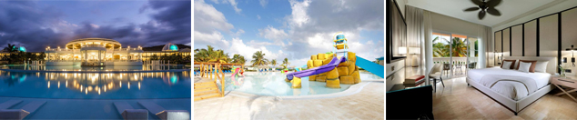

PRECIO POR PERSONA EN DÓLARES AMERICANOS.
Tarifas sujetas a disponibilidad y cambios sin previo aviso

VIGENCIA  DE COMPRA | DESDE | HASTA | NOCHES | SENCILLA | DOBLE | TRIPLE | NIÑOS 3-12
31-Oct-26 | 01-Oct-26 | 31-oct-26 | 4 | $ 1.045 | $ 725 | $ 685 | $ 409
31-Oct-26 | Noche Adicional |  |  | $ 245 | $ 165 | $ 155 | $ 85

HOTEL RIU PALACE AQUARELLE (5*)
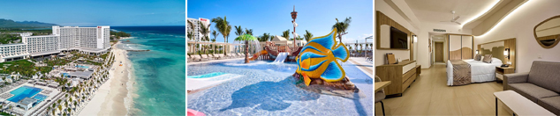

PRECIO POR PERSONA EN DÓLARES AMERICANOS.
Tarifas sujetas a disponibilidad y cambios sin previo aviso

VIGENCIA  DE COMPRA | DESDE |  | HASTA | NOCHES | SENCILLA | DOBLE | TRIPLE | NIÑOS 3-12
31-Oct-26 | 01-sep-26 | 31-oct-26 |  | 4 | $ 1.225 | $ 869 | $ 829 | $ 475
31-Oct-26 | Noche Adicional |  |  |  | $ 289 | $ 199 | $ 189 | $ 105

IBEROSTAR WAVES ROSE HALL BEACH (5*)
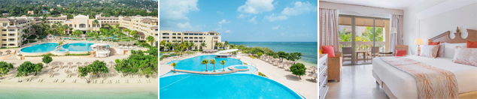

PRECIO POR PERSONA EN DÓLARES AMERICANOS.
Tarifas sujetas a disponibilidad y cambios sin previo aviso

VIGENCIA  DE COMPRA | DESDE |  | HASTA |  | NOCHES | SENCILLA | DOBLE | TRIPLE | NIÑOS 3-12
31-oct-26 | 01-Oct-26 | 31-oct-26 |  | 4 |  | $ 1.485 | $ 899 | $ 839 | $ 445
31-oct-26 | Noche Adicional |  |  |  |  | $ 359 | $ 215 | $ 199 | $ 99

TERMINOS Y CONDICIONES
• Reserva hasta agotar existencia
• Aplica suplementos para otras fechas
• Los precios mencionados son condicionales hasta el momento que se confirme la reserva
• Estas tarifas pueden variar si se cambian hoteles, fechas de viaje, servicios, número de Integrantes y temporadas especiales, en estos casos pueden aplicar suplementos
• Para viajar se requiere pasaporte con vigencia mínima de 6 meses, cédula de ciudadanía original, dependiendo de las escalas del vuelo o la nacionalidad le pueden solicitar visa.
• Presentar certificado de la vacuna contra la fiebre amarilla aplicada, por lo menos a 10 días antes del viaje.
PARA TENER EN CUENTA
• Alojamiento pago en dólares americanos.
• Tarifas e impuestos sujetos a cambios sin previo aviso.
• En caso de no SHOW se aplica penalidad del 100 % sobre el valor del paquete.
• Para adultos mayores de 85 años y hasta 99 años el valor de suplemento por asistencia médica es de Usd 2 dólares diarios
• Para menores de edad deben presentar pasaporte, registro civil de nacimiento y permiso autenticado en notaria por los padres.

La mayoría de habitaciones cuentan con cama doble o matrimonial 125cm ancho X 180cm largo


